****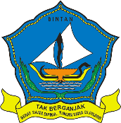PEMERINTAH KABUPATEN BINTAN**

**DINAS PENDIDIKAN**

**SEKOLAH DASAR NEGERI 011 BINTAN TIMUR**

**‘TERAKREDITASI B’**

*Alamat : SDN. 011 Bintan Timur, Jalan. Nusantara Km. 20 Sei Lekop*

**JADWAL PENILAIAN AKHIR TAHUN (PAT)**

**TAHUN PELAJARAN 2022/2023**

**Kelas : 4 & 5**

|  |  |  |  |  |
| --- | --- | --- | --- | --- |
| **NO** | **HARI / TANGGAL** | **WAKTU** | **MUATAN PELAJARAN** | **KETERANGAN** |
| 1. | Senin / 12 Juni 2023 | 07.30-08.30 | Pendidikan Agama |  |
| 09.00-10.00 | TEMA 6 |
| 2. | Selasa / 13 Juni 2023 | 07.30-08.30 | TEMA 7 |  |
| 09.00-10.00 | PJOK |
| 3. | Rabu / 14 Juni 2023 | 07.30-08.30 | TEMA 8 |  |
| 09.00-10.00 | TEMA 9 |
| 4. | Kamis /15 Juni 2023 | 07.30-09.30 | MATEMATIKA |  |

**Kelas : 1, 2, & 3**

|  |  |  |  |  |
| --- | --- | --- | --- | --- |
| **NO** | **HARI / TANGGAL** | **WAKTU** | **MUATAN PELAJARAN** | **KETERANGAN** |
| 1. | Senin / 12 Juni 2023 | 07.30-08.30 | Pendidikan Agama |  |
| 09.00-10.00 | TEMA 5 |
| 2. | Selasa / 13 Juni 2023 | 07.30-09.00 | TEMA 6 |  |
| 09.00-10.00 | PJOK | Kelas 3 |
| 3. | Rabu / 14 Juni 2023 | 07.30-09.15 | TEMA 7 |  |
| 4. | Kamis /15 Juni 2023 | 07.30-09.15 | TEMA 8 |  |

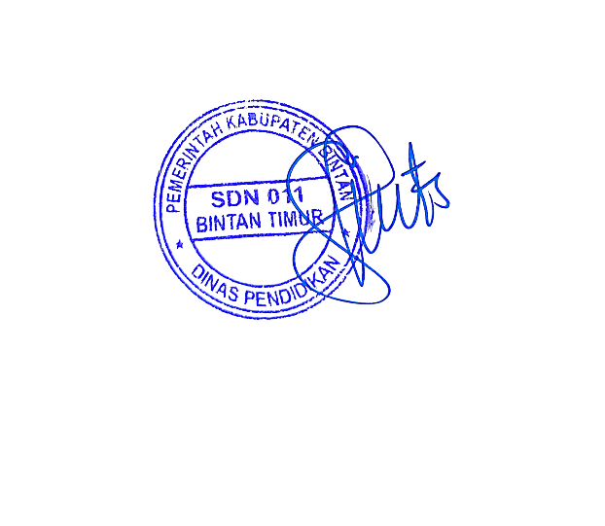

Sei Lekop, 7 Juni 2023

Kepala Sekolah

**SUMIATI.IS, S.Pd.I**

NIP. 19710305 200312 2 004